UNIVERSIDADE ESTADUAL DA PARAÍBA
CAMPUS I - CAMPINA GRANDE
CENTRO DE CIÊNCIAS E TECNOLOGIA
DEPARTAMENTO DE COMPUTAÇÃO
CURSO DE BACHARELADO EM CIÊNCIA DA COMPUTAÇÃO
MATHEUS VICTOR
AVALIAÇÃO DE CONFORMIDADE ERGONÔMICA DE USABILIDADE DO SOFTWARE SYNAPSE HEALTH FRENTE À NORMA INTERNACIONAL ISO 9241-17
Diagnóstico Ergonômico, Identificação de Não Conformidades, Refatoração de Interfaces e Análise Comparativa de Aderência
CAMPINA GRANDE - PB
2026

MATHEUS VICTOR
AVALIAÇÃO DE CONFORMIDADE ERGONÔMICA DE USABILIDADE DO SOFTWARE SYNAPSE HEALTH FRENTE À NORMA INTERNACIONAL ISO 9241-17
Diagnóstico Ergonômico, Identificação de Não Conformidades, Refatoração de Interfaces e Análise Comparativa de Aderência
Relatório técnico-científico apresentado ao Curso de Bacharelado em Ciência da Computação do Centro de Ciências e Tecnologia da Universidade Estadual da Paraíba (UEPB), como requisito parcial de avaliação na disciplina de Interface Homem-Computador (IHC).
Docente: Prof. Dr. Daniel Scherer
CAMPINA GRANDE - PB
2026

RESUMO
Este relatório apresenta a avaliação de conformidade de usabilidade do software Synapse Health, ecossistema clínico voltado ao gerenciamento de atendimentos, recepção e agendamento ambulatorial, com base na norma internacional ISO 9241-17, que estabelece requisitos e recomendações ergonômicas para diálogos de preenchimento de formulários em terminais com telas de apresentação visual. Foram analisadas minuciosamente as telas de Cadastro de Paciente, Cadastro de Médico Especialista e Agendamento & Triagem Clínica, adotando-se o procedimento de avaliação em duas etapas estabelecido no Anexo A da norma: determinação de aplicabilidade e avaliação de aderência. O trabalho descreve os módulos do sistema e a variabilidade de seus 24 campos de preenchimento distribuídos em 14 tipos distintos de controles HTML5, registra o catálogo de 24 não conformidades identificadas na versão preliminar (falhas estruturais, de entrada, feedback bloqueante e perda de dados por navegação) e documenta as intervenções técnicas de código realizadas para assegurar plena conformidade. Por meio de evidências visuais de alta fidelidade e quadros analíticos comparativos, comprova-se a evolução do sistema de uma Taxa de Aderência inicial de 46,7% para 100,0% na versão final corrigida.
Palavras-chave: Interação Humano-Computador. ISO 9241-17. Usabilidade. Preenchimento de Formulários. Synapse Health.

LISTA DE FIGURAS
Figura 1 – Tela de Cadastro de Paciente: versão inicial preliminar (MedFlow Clinic OS) . . . . . . . . . . . . . . . . . . . . . . . . . . . . . . . . . . . . . . . . . . . . . . . . . . . . . . . . . . . . . . 17
Figura 2 – Tela de Cadastro de Paciente: versão final após adequações de conformidade . . . . . . . . . . . . . . . . . . . . . . . . . . . . . . . . . . . . . . . . . . . . . . . . . . . . . . . . . . . . . . 18
Figura 3 – Validação em tempo real e painel superior de pendências (Paciente) . . . . . . . . . . . . . . . . . . . . . . . . . . . . . . . . . . . . . . . . . . . . . . . . . . . . . . . . . . . . . . 19
Figura 4 – Mecanismo de cancelamento reversível com banner Desfazer Limpeza (Paciente) . . . . . . . . . . . . . . . . . . . . . . . . . . . . . . . . . . . . . . . . . . . . . . . . . . . . . . . . . . . . . . 19
Figura 5 – Tela de Cadastro de Médico Especialista: versão preliminar inicial . . . . . . . . . . . . . . . . . . . . . . . . . . . . . . . . . . . . . . . . . . . . . . . . . . . . . . . . . . . . . . 20
Figura 6 – Tela de Cadastro de Médico Especialista: versão final com unidade anos integrada . . . . . . . . . . . . . . . . . . . . . . . . . . . . . . . . . . . . . . . . . . . . . . . . . . . . . . . . . . . . . . 21
Figura 7 – Validação inline e bloqueio de CRM duplicado na tela de Médico . . . . . . . . . . . . . . . . . . . . . . . . . . . . . . . . . . . . . . . . . . . . . . . . . . . . . . . . . . . . . . 22
Figura 8 – Tela de Agendamento & Triagem Clínica: versão inicial . . . . . . . . . . . . . . . . . . . . . . . . . . . . . . . . . . . . . . . . . . . . . . . . . . . . . . . . . . . . . . 23
Figura 9 – Formato de atendimento Presencial com sala virtual bloqueada e desabilitada . . . . . . . . . . . . . . . . . . . . . . . . . . . . . . . . . . . . . . . . . . . . . . . . . . . . . . . . . . . . . . 24
Figura 10 – Formato Telemedicina com link da sala virtual reativado e validado . . . . . . . . . . . . . . . . . . . . . . . . . . . . . . . . . . . . . . . . . . . . . . . . . . . . . . . . . . . . . . 24
Figura 11 – Contador de caracteres em tempo real e resumo de falhas no Agendamento . . . . . . . . . . . . . . . . . . . . . . . . . . . . . . . . . . . . . . . . . . . . . . . . . . . . . . . . . . . . . . 25

LISTA DE QUADROS
Quadro 1 – Mapeamento de Campos do Cadastro de Paciente . . . . . . . . . . . . . . . . . . . . . . . . . . . . . . . . . . . . . . . . . . . . . . . . . . . . . . . . . . . . . . 8
Quadro 2 – Mapeamento de Campos do Cadastro de Médico Especialista . . . . . . . . . . . . . . . . . . . . . . . . . . . . . . . . . . . . . . . . . . . . . . . . . . . . . . . . . . . . . . 8
Quadro 3 – Mapeamento de Campos do Agendamento e Triagem Clínica . . . . . . . . . . . . . . . . . . . . . . . . . . . . . . . . . . . . . . . . . . . . . . . . . . . . . . . . . . . . . . 9
Quadro 4 – Matriz de Variabilidade de Controles de Entrada HTML5 . . . . . . . . . . . . . . . . . . . . . . . . . . . . . . . . . . . . . . . . . . . . . . . . . . . . . . . . . . . . . . 10
Quadro 5 – Correlação entre Cláusulas da ISO 9241-17 e Componentes do Synapse Health . . . . . . . . . . . . . . . . . . . . . . . . . . . . . . . . . . . . . . . . . . . . . . . . . . . . . . . . . . . . . . 12
Quadro 6 – Síntese da Avaliação Preliminar por Tela . . . . . . . . . . . . . . . . . . . . . . . . . . . . . . . . . . . . . . . . . . . . . . . . . . . . . . . . . . . . . . 14
Quadro 7 – Síntese da Avaliação Preliminar por Cláusula da ISO 9241-17 . . . . . . . . . . . . . . . . . . . . . . . . . . . . . . . . . . . . . . . . . . . . . . . . . . . . . . . . . . . . . . 14
Quadro 8 – Catálogo de Não Conformidades Ergonômicas da Versão Inicial . . . . . . . . . . . . . . . . . . . . . . . . . . . . . . . . . . . . . . . . . . . . . . . . . . . . . . . . . . . . . . 15
Quadro 9 – Comparativo Antes vs. Depois – Cadastro de Paciente . . . . . . . . . . . . . . . . . . . . . . . . . . . . . . . . . . . . . . . . . . . . . . . . . . . . . . . . . . . . . . 17
Quadro 10 – Comparativo Antes vs. Depois – Cadastro de Médico Especialista . . . . . . . . . . . . . . . . . . . . . . . . . . . . . . . . . . . . . . . . . . . . . . . . . . . . . . . . . . . . . . 20
Quadro 11 – Comparativo Antes vs. Depois – Agendamento e Triagem Clínica . . . . . . . . . . . . . . . . . . . . . . . . . . . . . . . . . . . . . . . . . . . . . . . . . . . . . . . . . . . . . . 23
Quadro 12 – Matriz de Conformidade Final da ISO 9241-17 . . . . . . . . . . . . . . . . . . . . . . . . . . . . . . . . . . . . . . . . . . . . . . . . . . . . . . . . . . . . . . 26
Quadro 13 – Checklist Geral de Aplicabilidade e Aderência (Tabela A.1 do Anexo A) . . . . . . . . . . . . . . . . . . . . . . . . . . . . . . . . . . . . . . . . . . . . . . . . . . . . . . . . . . . . . . 27

SUMÁRIO
1 INTRODUÇÃO E OBJETIVOS . . . . . . . . . . . . . . . . . . . . . . . . . . . . . . . . . . . . . . . . . . . . . . . . . . . . . . . . . . . . . . 7
1.1 Contextualização . . . . . . . . . . . . . . . . . . . . . . . . . . . . . . . . . . . . . . . . . . . . . . . . . . . . . . . . . . . . . . 7
1.2 Objetivo Geral . . . . . . . . . . . . . . . . . . . . . . . . . . . . . . . . . . . . . . . . . . . . . . . . . . . . . . . . . . . . . . 7
1.3 Objetivos Específicos . . . . . . . . . . . . . . . . . . . . . . . . . . . . . . . . . . . . . . . . . . . . . . . . . . . . . . . . . . . . . . 7
2 O SISTEMA SYNAPSE HEALTH . . . . . . . . . . . . . . . . . . . . . . . . . . . . . . . . . . . . . . . . . . . . . . . . . . . . . . . . . . . . . . 8
2.1 Visão Geral do Sistema . . . . . . . . . . . . . . . . . . . . . . . . . . . . . . . . . . . . . . . . . . . . . . . . . . . . . . . . . . . . . . 8
2.2 Descrição dos Módulos e Mapeamento de Campos . . . . . . . . . . . . . . . . . . . . . . . . . . . . . . . . . . . . . . . . . . . . . . . . . . . . . . . . . . . . . . 8
2.3 Matriz de Variabilidade de Controles . . . . . . . . . . . . . . . . . . . . . . . . . . . . . . . . . . . . . . . . . . . . . . . . . . . . . . . . . . . . . . 10
3 PROCEDIMENTO METODOLÓGICO DA AVALIAÇÃO . . . . . . . . . . . . . . . . . . . . . . . . . . . . . . . . . . . . . . . . . . . . . . . . . . . . . . . . . . . . . . 11
3.1 A Norma ISO 9241-17 e o Processo em Duas Etapas . . . . . . . . . . . . . . . . . . . . . . . . . . . . . . . . . . . . . . . . . . . . . . . . . . . . . . . . . . . . . . 11
3.2 Métodos de Verificação e Critérios de Aceitação . . . . . . . . . . . . . . . . . . . . . . . . . . . . . . . . . . . . . . . . . . . . . . . . . . . . . . . . . . . . . . 11
3.3 Escopo Funcional das Cláusulas Normativas . . . . . . . . . . . . . . . . . . . . . . . . . . . . . . . . . . . . . . . . . . . . . . . . . . . . . . . . . . . . . . 12
4 DIAGNÓSTICO PRELIMINAR DE CONFORMIDADE . . . . . . . . . . . . . . . . . . . . . . . . . . . . . . . . . . . . . . . . . . . . . . . . . . . . . . . . . . . . . . 13
4.1 Síntese Quantitativa dos Problemas Identificados . . . . . . . . . . . . . . . . . . . . . . . . . . . . . . . . . . . . . . . . . . . . . . . . . . . . . . . . . . . . . . 13
4.2 Catálogo Detalhado de Não Conformidades (P01 a P24) . . . . . . . . . . . . . . . . . . . . . . . . . . . . . . . . . . . . . . . . . . . . . . . . . . . . . . . . . . . . . . 15
5 REFATORAÇÃO DE INTERFACE E ANÁLISE COMPARATIVA . . . . . . . . . . . . . . . . . . . . . . . . . . . . . . . . . . . . . . . . . . . . . . . . . . . . . . . . . . . . . . 16
5.1 Intervenções Ergonômicas e Comparativo Antes vs. Depois . . . . . . . . . . . . . . . . . . . . . . . . . . . . . . . . . . . . . . . . . . . . . . . . . . . . . . . . . . . . . . 16
5.2 Matriz de Conformidade Final Consolidada . . . . . . . . . . . . . . . . . . . . . . . . . . . . . . . . . . . . . . . . . . . . . . . . . . . . . . . . . . . . . . 26
5.3 Checklist Oficial de Aplicabilidade e Aderência (Tabela A.1) . . . . . . . . . . . . . . . . . . . . . . . . . . . . . . . . . . . . . . . . . . . . . . . . . . . . . . . . . . . . . . 27
6 CONCLUSÃO E CONSIDERAÇÕES FINAIS . . . . . . . . . . . . . . . . . . . . . . . . . . . . . . . . . . . . . . . . . . . . . . . . . . . . . . . . . . . . . . 29
REFERÊNCIAS . . . . . . . . . . . . . . . . . . . . . . . . . . . . . . . . . . . . . . . . . . . . . . . . . . . . . . . . . . . . . . 30

1 INTRODUÇÃO E OBJETIVOS
1.1 INTRODUÇÃO
A eficiência dos sistemas de informação na área da saúde exerce impacto direto sobre a celeridade e a segurança do atendimento aos usuários. Softwares ambulatoriais e hospitalares são intensivos no preenchimento de formulários cadastrais, anamneses e triagens. Nesses contextos de alta exigência cognitiva e operacional, pequenas inconsistências no design de interação — tais como ausência de foco inicial, mensagens de erro punitivas, falta de pistas visuais ou perda acidental de dados digitados — elevam a taxa de erro e comprometem a rotina dos profissionais de recepção e enfermagem.
Diante dessa relevância, este trabalho adota a norma internacional ISO 9241-17 (Ergonomic requirements for office work with visual display terminals — Part 17: Form filling dialogues), padrão técnico formal que define recomendações para concepção, estruturação, validação e navegação de diálogos baseados em formulários.
O software avaliado neste estudo é o Synapse Health, uma aplicação de coordenação clínica desenvolvida em React 18. O relatório aborda o ciclo completo preconizado na disciplina: inspeção analítica frente às cláusulas da norma, diagnóstico inicial de não-conformidades, intervenções de engenharia de software para atingir 100% de adequação e apresentação de evidências visuais comparativas entre a versão inicial e a versão corrigida.
1.2 OBJETIVO GERAL
Avaliar a conformidade ergonômica de usabilidade dos diálogos de preenchimento de formulários do software Synapse Health com base nas recomendações da norma ISO 9241-17, identificando os desvios da versão inicial, executando as correções técnicas necessárias no código-fonte para torná-lo 100% conforme e demonstrando a evolução por meio de comparativos visuais e analíticos.
1.3 OBJETIVOS ESPECÍFICOS
Constituem objetivos específicos deste trabalho:

2 APRESENTAÇÃO DO SOFTWARE AVALIADO
2.1 VISÃO GERAL DO SISTEMA
O Synapse Health é uma solução de software desenvolvida para apoiar o fluxo de recepção, cadastro profissional e agendamento de consultas clínicas. O sistema opera com arquitetura moderna baseada em componentes React 18, gerenciamento de estado global por Context API e persistência no armazenamento local do navegador (localStorage). O layout utiliza a paleta Obsidian Dark nas áreas de navegação periférica e superfícies limpas com alto contraste e foco no preenchimento de dados na área central de trabalho.
2.2 DESCRIÇÃO DOS MÓDULOS
A avaliação de conformidade concentrou-se nos três formulários principais do sistema:
- Módulo de Cadastro de Paciente: Destinado ao acolhimento civil e clínico dos usuários da clínica, reunindo identificadores civil e fiscal, dados temporais de nascimento, canais de contato telefônico e eletrônico, fenótipo sanguíneo ABO/Rh, sexo biológico e modalidade de faturamento particular versus convênio de saúde.
- Módulo de Cadastro de Médico Especialista: Focado no credenciamento do corpo clínico, coletando nome profissional, registro no conselho regional médico (CRM/UF), especialidade médica, tempo de experiência prática em anos, escala de turno de plantão, cor identificadora na agenda médica, anexo de comprovação documental (RQE/Diploma) e habilitação para telemedicina.
- Módulo de Agendamento & Triagem Clínica: Operação transacional que vincula paciente e médico especialista, agendando a data e o horário do atendimento, definindo o formato presencial versus virtual, validando a sala de teleconsulta, registrando a intensidade sintomática na Escala Visual Analógica de Dor (EVA de 0 a 10) e colhendo a queixa principal em área descritiva multilinha.
2.3 MATRIZ DE VARIABILIDADE DOS CAMPOS
Para cumprir com rigor a exigência de representatividade ergonômica da disciplina (mínimo de 3 cadastros, mínimo de 15 campos totais e alta variabilidade de tipos de entrada para nota máxima), os três formulários do Synapse Health reúnem 24 campos de preenchimento contemplando 14 tipos distintos de controles HTML5, detalhados nos Quadros 1 a 4.
Quadro 1 – Matriz de Campos do Cadastro de Paciente
Campo | Tipo de Entrada | Obrigatório | Valor Padrão | Regra / Variação
Nome Completo | type="text" | Sim (*) | Vazio | Identificação civil completa; validação de comprimento mínimo
CPF | type="text" (máscara) | Sim (*) | Vazio | Formato 000.000.000-00; 11 dígitos; unicidade na base local
Data de Nascimento | type="date" | Sim (*) | Vazio | Seletor nativo de calendário; bloqueio de datas futuras
Telefone / WhatsApp | type="tel" | Sim (*) | Vazio | Máscara telefônica (00) 00000-0000 com teclado numérico
E-mail | type="email" | Sim (*) | Vazio | Validação sintática automática com arroba e domínio
Tipo Sanguíneo | <select> nativo | Não (opcional) | "O+" | Menu suspenso com 8 fenótipos padronizados ABO/Rh
Sexo Biológico | type="radio" | Sim (*) | "Feminino" | Grupo de opções mutuamente exclusivas visíveis
Modalidade de Convênio | type="checkbox" (switch) | Não (opcional) | Desligado | Alternância binária com rótulo dinâmico de estado
Fonte: Autoria própria (2026).
Quadro 2 – Matriz de Campos do Cadastro de Médico Especialista
Campo | Tipo de Entrada | Obrigatório | Valor Padrão | Regra / Variação
Nome do Profissional | type="text" | Sim (*) | Vazio | Identificação e titulação clínica; mínimo 3 caracteres
Registro CRM/UF | type="text" | Sim (*) | Vazio | Identificador no conselho regional; validação de unicidade
Especialidade Médica | <select> nativo | Sim (*) | Vazio | Lista suspensa com 10 especialidades clínicas reconhecidas
Tempo de Experiência | type="number" | Sim (*) | 5 | Inteiro de 0 a 60; unidade "anos" fixada no próprio controle
Turno de Atendimento | type="radio" | Sim (*) | "Manhã" | Opções exclusivas visíveis (Manhã, Tarde, Noite, Integral)
Cor na Agenda | type="color" | Não (opcional) | #2563eb | Seletor nativo hexadecimal de cores de bloco de calendário
Comprovante / RQE | type="file" | Não (opcional) | Vazio | Dropzone de upload de arquivo com feedback de seleção
Atende Telemedicina | type="checkbox" (switch) | Não (opcional) | Ligado | Chave booleana de disponibilidade para teleatendimento
Fonte: Autoria própria (2026).
Quadro 3 – Matriz de Campos de Agendamento & Triagem
Campo | Tipo de Entrada | Obrigatório | Valor Padrão | Regra / Variação
Paciente Vinculado | <select> dinâmico | Sim (*) | Vazio | Associação direta com registros de pacientes cadastrados
Especialista Responsável | <select> dinâmico | Sim (*) | Vazio | Associação direta com registros de médicos cadastrados
Data da Consulta | type="date" | Sim (*) | Vazio | Seletor nativo de calendário; validação de data futura
Horário da Consulta | type="time" | Sim (*) | "09:30" | Seletor temporal nativo em formato 24 horas (HH:mm)
Formato do Atendimento | type="radio" | Sim (*) | "Presencial" | Opção exclusiva: Presencial versus Telemedicina
Link da Sala Virtual | type="url" | Condicional | Vazio | Bloqueado se Presencial; habilitado e obrigatório se Telemedicina
Nível de Dor (EVA) | type="range" (slider) | Não (opcional) | 0 | Slider analógico de 0 a 10 com badge semafórico reativo
Queixa Principal | <textarea> multilinha | Sim (*) | Vazio | Entrada descritiva com quebra de linha; limite de 500 chars
Fonte: Autoria própria (2026).
Quadro 4 – Matriz de Variabilidade de Tipos de Controles HTML5
Tipo de Controle HTML5 | Qtd. | Campos no Synapse Health | Classificação Ergonômica
type="text" | 3 | Nome do Paciente, Nome do Profissional, Registro CRM | Entrada alfanumérica direta sem restrição rígida
type="text" (máscara) | 1 | CPF do Paciente | Entrada estruturada guiada com pontuação automática
type="date" | 2 | Data de Nascimento, Data da Consulta | Seletor de calendário nativo cronológico
type="tel" | 1 | Telefone / WhatsApp do Paciente | Teclado telefônico numérico especializado
type="email" | 1 | E-mail do Paciente | Entrada de texto com validação sintática estrita
type="number" | 1 | Tempo de Experiência do Profissional | Controle numérico incremental com limites de faixa
type="color" | 1 | Cor de Identificação na Agenda | Paleta cromática nativa hexadecimal
type="file" | 1 | Comprovante de Qualificação / RQE | Transferência de arquivos digitais locais
type="time" | 1 | Horário da Consulta | Seletor temporal nativo em 24 horas
type="url" | 1 | Link da Sala Virtual de Telemedicina | Validação estrita de protocolo de rede (https://)
type="range" (slider) | 1 | Nível de Dor Relatado (Escala EVA) | Controle analógico visual contínuo (0 a 10)
type="radio" | 3 | Sexo Biológico, Turno, Formato | Seleção mutuamente exclusiva visível
type="checkbox" (switch) | 2 | Modalidade de Convênio, Telemedicina | Alternância binária de estado com rótulo reativo
<select> dropdown | 5 | Tipo Sanguíneo, Especialidade, Paciente, Médico | Seleção estruturada em lista discreta
<textarea> multilinha | 1 | Queixa Principal e Sintomas | Entrada de texto livre delimitada com auto-wrap
Total Geral | 24 | 14 tipos distintos de controles interativos implementados
Fonte: Autoria própria (2026).

3 METODOLOGIA DE AVALIAÇÃO (ISO 9241-17)
3.1 PROCEDIMENTO DE AVALIAÇÃO EM DUAS ETAPAS
A metodologia adotada seguiu formalmente o procedimento prescrito no Anexo A (Informativo) da norma ISO 9241-17, estruturado em duas etapas analíticas:
3.2 ESCOPO E CRITÉRIOS DA NORMA
As diretrizes ergonômicas foram mapeadas nas quatro cláusulas normativas centrais da ISO 9241-17, sintetizadas no Quadro 5.
Quadro 5 – Cláusulas da ISO 9241-17 e Elementos Avaliados no Synapse Health
Cláusula da Norma | Assuntos Abrangidos | Elementos Avaliados no Synapse Health
5. Estrutura do formulário | Títulos, densidade de tela, agrupamento lógico, rótulos, distinção obrigatório/opcional, unidades e pistas. | Clareza de cabeçalhos, proporção de áreas vazias, precedência de campos obrigatórios, legendas permanentes sob CPF/CRM e sufixo "anos".
6. Considerações de entrada | Minimização de toques de cursor, quebra automática, valores padrão, interdependências e controle do usuário. | Foco inicial, quebra no textarea, desabilitação condicional da sala virtual no presencial, botões de ação e cancelamento via tecla Esc.
7. Retorno (feedback) | Eco imediato, visibilidade do cursor, mensagens de erro contextuais e confirmação de envio. | Eliminação de pop-ups alert() nativos, validação inline no onBlur com borda vermelha e painel superior de pendências.
8. Navegação | Movimentação entre campos, ordem de Tab e preservação de dados durante navegação entre telas. | Foco automático no primeiro campo, navegação sequencial por Tab e preservação de rascunhos no Context API ao alternar de aba.
Fonte: Adaptado de INTERNATIONAL ORGANIZATION FOR STANDARDIZATION (1998).

4 DIAGNÓSTICO DE CONFORMIDADE (VERSÃO INICIAL)
4.1 ANÁLISE DETALHADA DAS CLÁUSULAS
A auditoria preliminar avaliou 45 aspectos distribuídos nos três formulários operacionais. Verificou-se que, apesar da aparência visual moderna, a aplicação original continha 24 não-conformidades ergonômicas severas (taxa de conformidade inicial de apenas 46,7%), sintetizadas nos Quadros 6 e 7.
Quadro 6 – Síntese do Diagnóstico da Versão Inicial por Tela
Tela Avaliada | Aspectos Auditados | Já Conformes | Com Problema | Taxa de Conformidade Inicial
Cadastro de Paciente | 15 | 7 | 8 | 46,7%
Cadastro de Médico Especialista | 15 | 7 | 8 | 46,7%
Agendamento & Triagem | 15 | 7 | 8 | 46,7%
Total Consolidado | 45 | 21 | 24 | 46,7%
Fonte: Autoria própria (2026).
Quadro 7 – Síntese do Diagnóstico da Versão Inicial por Cláusula da ISO 9241-17
Cláusula da ISO 9241-17 | Aspectos Relacionados | Já Conformes | Com Problema
5. Estrutura do formulário | 18 | 8 | 10
6. Considerações de entrada | 16 | 7 | 9
7. Retorno (feedback) | 5 | 2 | 3
8. Navegação | 6 | 4 | 2
Fonte: Autoria própria (2026).
4.2 REGISTRO DE PROBLEMAS ENCONTRADOS (P01 A P24)
O Quadro 8 discrimina as 24 não-conformidades detectadas no software antes das intervenções ergonômicas.
Quadro 8 – Registro de Problemas Encontrados na Versão Inicial
ID | Tela | Aspecto Avaliado | Problema Identificado | Cláusulas ISO
P01 | Paciente | Foco Inicial | Cursor inerte ao carregar a tela; exigia clique manual com mouse. | 8.1
P02 | Paciente | Validação e Alertas | Uso de window.alert() síncrono bloqueando o fluxo de tela. | 6.4.2a, 7.3
P03 | Paciente | Localização de Erros | Sem marcação vermelha junto aos campos em erro. | 6.4.2a
P04 | Paciente | Instruções Iniciais | Ausência de banner superior com atalhos e legenda de asterisco. | 5.1.4, 5.3.2
P05 | Paciente | Pistas de Formato | Falta de dicas permanentes sob CPF, Telefone e Nascimento. | 5.2.6, 5.3.7
P06 | Paciente | Unicidade de CPF | Permitia múltiplos cadastros com exatamente o mesmo CPF. | 6.5.2b
P07 | Paciente | Preservação de Dados | Trocar de aba descartava todos os campos preenchidos. | 8.6.2
P08 | Paciente | Controle de Limpeza | Limpeza sem buffer de undo nem opção de restauração. | 6.4.1, 6.4.6
P09 | Médico | Foco Inicial | Campo "Nome do Profissional" sem foco automático na montagem. | 8.1
P10 | Médico | Instruções Iniciais | Sem orientações de navegação ou significado do asterisco. | 5.1.4, 5.3.2
P11 | Médico | Unidade de Medida | Campo de experiência numérica sem identificação visual de "anos". | 5.3.6
P12 | Médico | Limites e Formato CRM | Ausência de pistas informando limite de 0 a 60 e padrão CRM-UF. | 5.2.6, 5.3.7
P13 | Médico | Feedback de Erro | Erros reportados somente por pop-up, sem indicação no campo. | 6.4.2a, 7.3
P14 | Médico | Unicidade de CRM | Permitia cadastrar médicos com o mesmo número de CRM. | 6.5.2b
P15 | Médico | Perda entre Abas | Mudança de aba limpava os dados do profissional em curso. | 8.6.2
P16 | Médico | Atalhos de Teclado | Tecla Esc inoperante e ausência de ação de desfazimento. | 6.4.1, 6.4.6
P17 | Agendamento | Foco Inicial | Seletor de paciente sem cursor de foco na inicialização. | 8.1
P18 | Agendamento | Interdependência | Campo de sala virtual permanecia editável no formato Presencial. | 6.2.4, 6.2.5, 6.4.4
P19 | Agendamento | Área Multilinha | Textarea de queixa sem limite máximo nem contador numérico. | 6.2.3, 6.2.6
P20 | Agendamento | Pistas e Validação | Permitia agendar para datas passadas sem aviso de validação. | 5.2.6, 5.3.7
P21 | Agendamento | Validação Bloqueante | Disparo de pop-up alert() ao tentar salvar incompleto. | 6.4.2a, 7.3
P22 | Agendamento | Resumo de Inconsistências | Ausência de sumário superior com links para os erros. | 6.4.2a
P23 | Agendamento | Perda de Triagem | Alternar para consulta de registros descartava a queixa clínica. | 8.6.2
P24 | Agendamento | Cancelamento e Undo | Falta de atalho Esc e ausência de restauração de limpeza. | 6.4.1, 6.4.6
Fonte: Autoria própria (2026).

5 ANÁLISE COMPARATIVA
5.1 QUADRO COMPARATIVO VISUAL
Esta seção documenta a evolução ergonômica de cada formulário, confrontando o estado inicial (Antes) e a versão corrigida (Depois) através de evidências visuais diretas e quadros comparativos alinhados às cláusulas da ISO 9241-17.
5.1.1 Módulo de Cadastro de Paciente
A Figura 1 apresenta a interface original do Cadastro de Paciente (versão preliminar MedFlow Clinic OS), caracterizada pela ausência de instruções no topo, falta de foco inicial e ausência de dicas permanentes de formato. Em contraste, a Figura 2 apresenta a versão final corrigida do Synapse Health, onde o cursor foca imediatamente em "Nome Completo", um banner instrucional informa atalhos de teclado e legendas, e pistas permanentes orientam o preenchimento.
Figura 1 – Tela de Paciente: versão inicial (MedFlow Clinic OS)
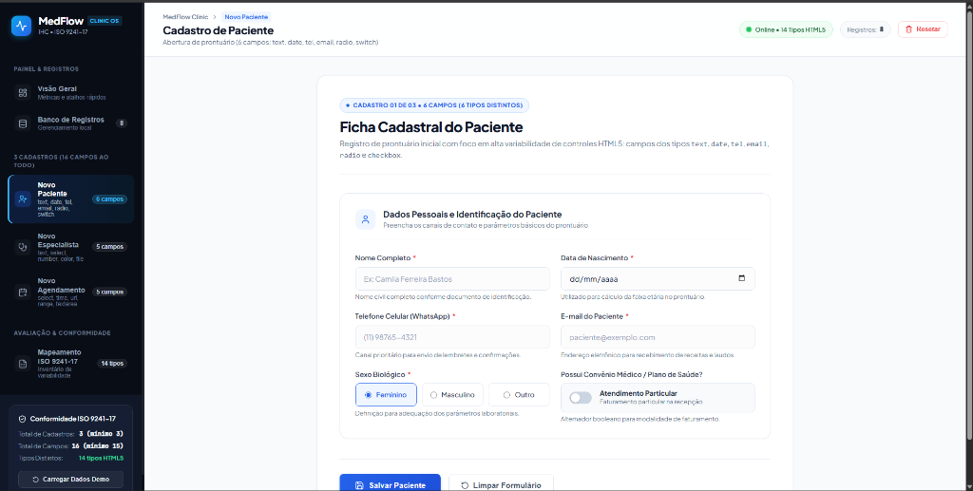
Fonte: Autoria própria (2026).
Figura 2 – Tela de Paciente: versão final após adequações de conformidade
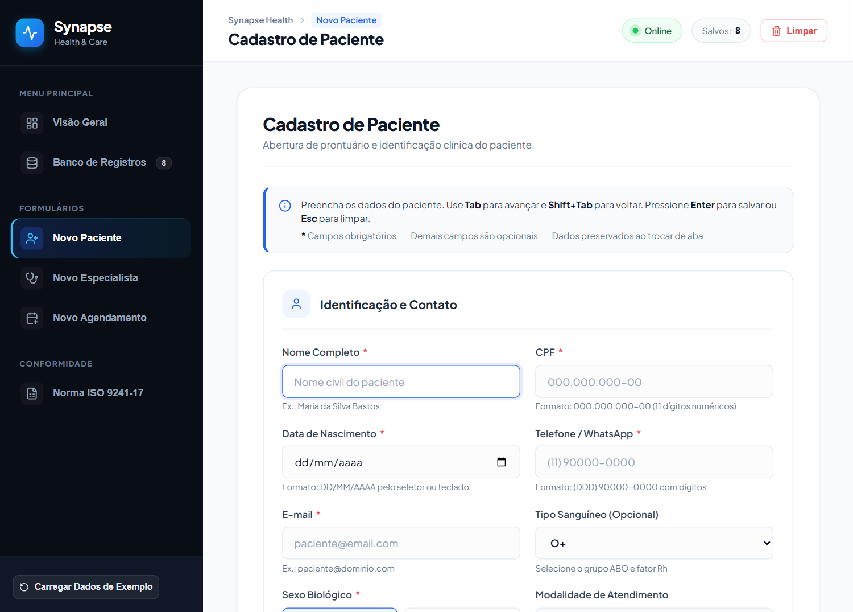
Fonte: Autoria própria (2026).
O Quadro 9 estabelece o comparativo item a item entre a versão inicial e a versão corrigida do formulário de Paciente.
Quadro 9 – Comparativo entre o Estado Inicial e o Estado Corrigido da Tela de Paciente
# | Aspecto | Versão Inicial (Antes) | Versão Final (Depois) | ISO 9241-17 | Avaliação
1 | Instruções de Uso | Subtítulo básico; sem comandos de navegação ou teclas. | Banner no topo informando Tab, Shift+Tab, Enter e Esc. | 5.1.4: instruções na tela para preencher e salvar | Corrigido
2 | Cursor Inicial | Inerte ao carregar; exigia clique manual com mouse. | Foco automático direcionado ao campo "Nome Completo". | 8.1: cursor posicionado no primeiro campo de entrada | Corrigido
3 | Obrigatório x Opcional | Asterisco exibido sem legenda de explicação. | Legenda explícita: * Obrigatório. Demais opcionais. | 5.3.2: diferença imediatamente perceptível | Corrigido
4 | Pistas de Formato | Placeholder volátil que sumia ao iniciar digitação. | Textos estáticos permanentes sob CPF e Telefone. | 5.3.7: dicas de formato nos campos; 5.2.6: limites | Corrigido
5 | Mensagens de Erro | Pop-up alert() nativo bloqueando o fluxo. | Validação inline no desfoque com borda vermelha. | 7.3: feedback indicando natureza do erro | Corrigido
6 | Resumo de Erros | Inexistente; usuário devia adivinhar pendências. | Sumário no topo com links de foco direto no campo. | 6.4.2a: campos com erro indicados e foco no 1º erro | Corrigido
7 | Unicidade de CPF | Permitia cadastros duplicados com o mesmo CPF. | Validação cruzada rejeitando CPFs já cadastrados. | 6.5.2b: validação entre registros na base | Corrigido
8 | Preservação entre Abas | Trocar de aba limpava os dados digitados. | Rascunho mantido em pacienteDraft no Context. | 8.6.2: mover entre formulários sem perder dados | Corrigido
9 | Recuperação e Undo | Ação de limpar imediata e irreversível. | Buffer de restauração e banner "Desfazer Limpeza". | 6.4.1: reiniciar ou cancelar; 6.4.6: desfazer | Corrigido
10 | Atalho de Saída | Nenhum atalho de cancelamento configurado. | Tecla Esc aciona a rotina de limpeza controlada. | 6.4.6: escape do formulário sem alterar dados | Corrigido
Fonte: Autoria própria (2026).
As Figuras 3 e 4 detalham o comportamento dos mecanismos de recuperação de falhas implementados no módulo de Paciente: validação inline e painel de resumo de pendências (Figura 3) e o banner de desfazimento seguro (Figura 4).
Figura 3 – Validação inline com destaque visual e painel de erros na tela de Paciente
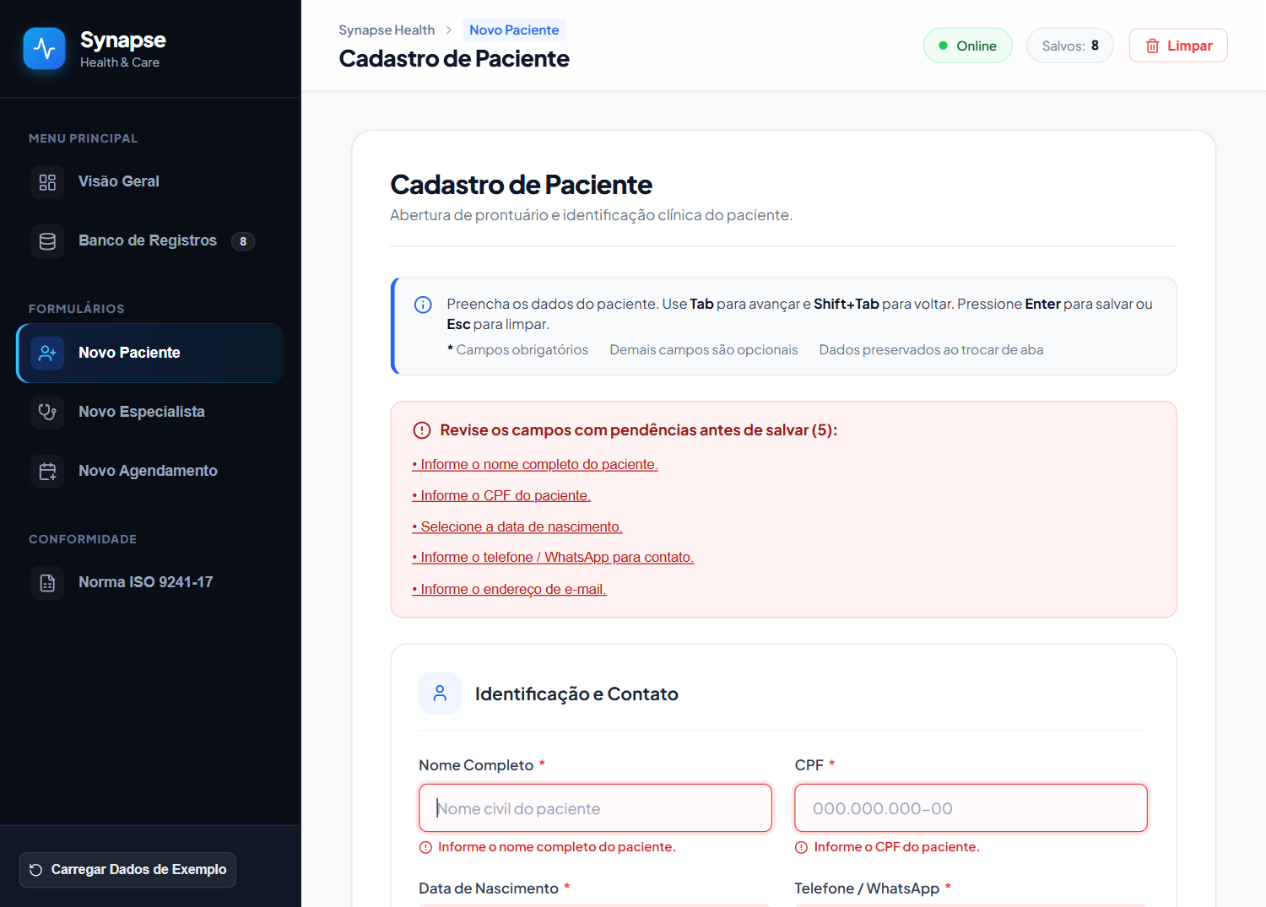
Fonte: Autoria própria (2026).
Figura 4 – Ação de limpar com buffer de restauração e banner "Desfazer" na tela de Paciente
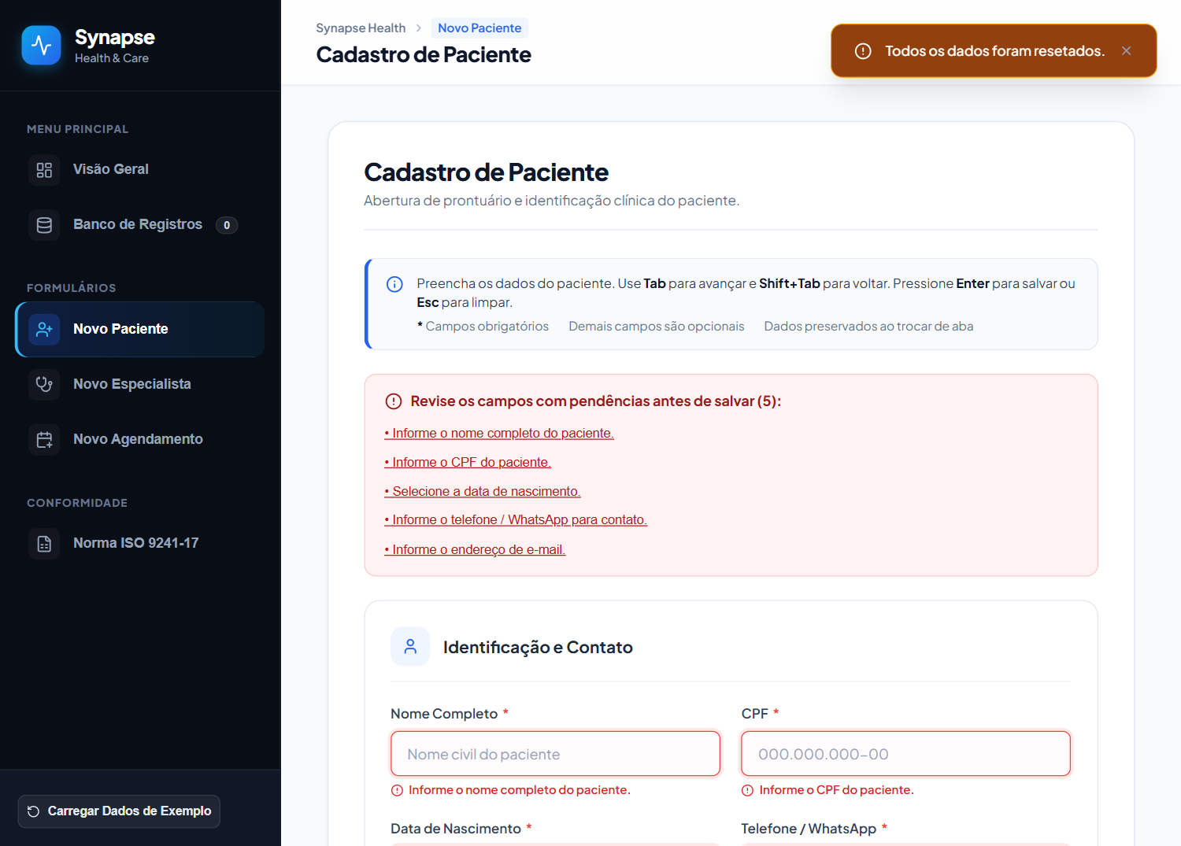
Fonte: Autoria própria (2026).
5.1.2 Módulo de Cadastro de Médico Especialista
A Figura 5 apresenta a tela de Médico na versão inicial, onde o campo "Tempo de Experiência" era um número puro sem indicador da unidade ("anos"), e o formulário não oferecia instruções no topo nem pistas permanentes de formatação do CRM. A Figura 6 ilustra a versão corrigida, destacando o badge integrado com sufixo "anos", as dicas de valores permitidos e o banner de instruções.
Figura 5 – Tela de Médico Especialista: versão inicial sem indicadores ergonômicos
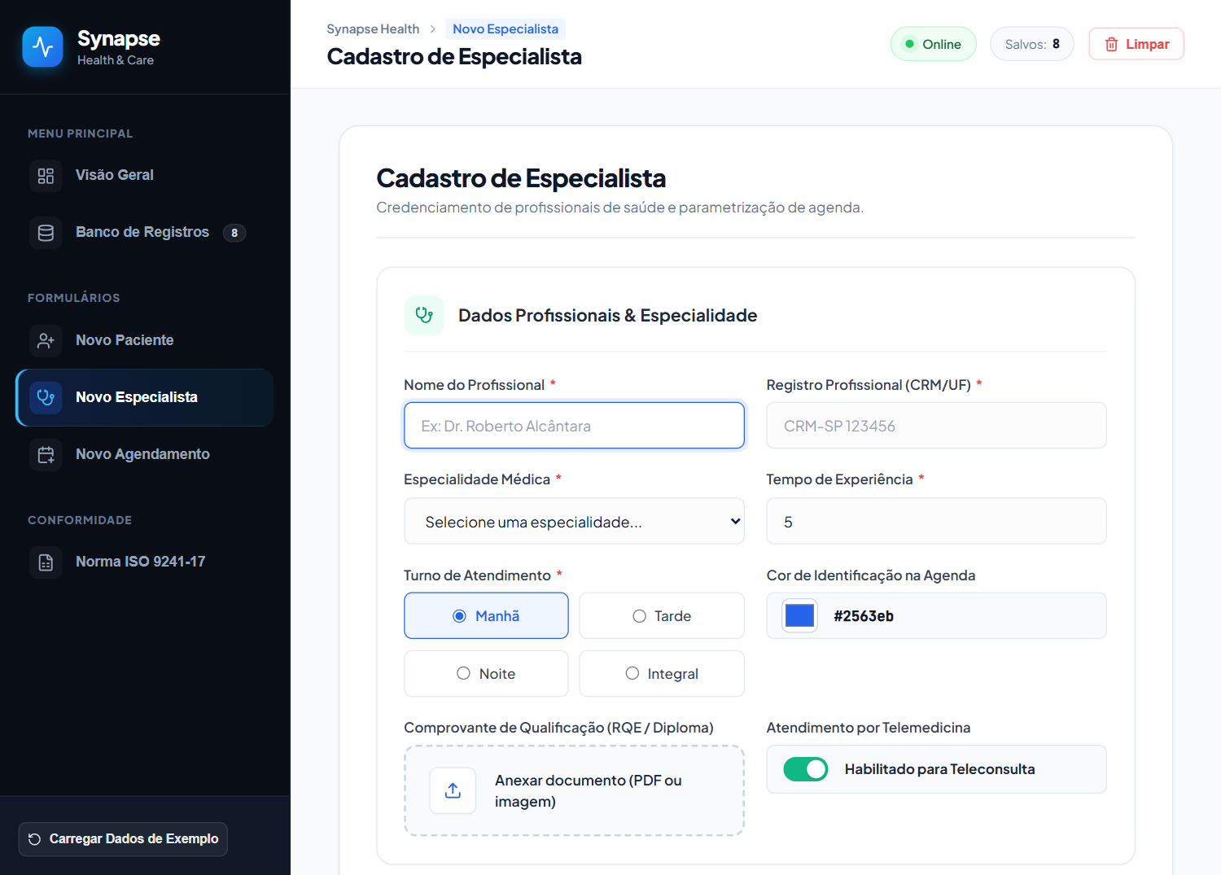
Fonte: Autoria própria (2026).
Figura 6 – Tela de Médico Especialista: versão final com unidade integrada e pistas de CRM
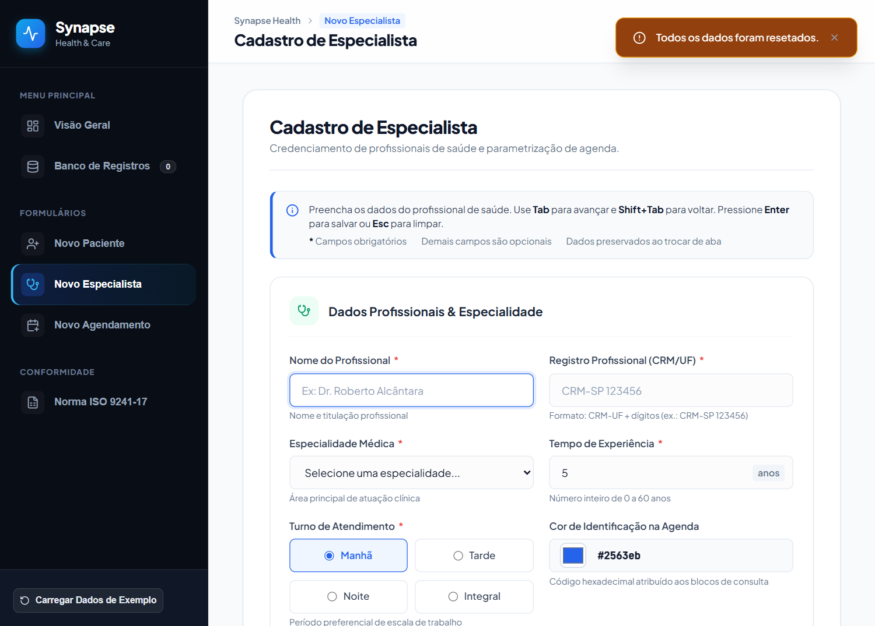
Fonte: Autoria própria (2026).
O Quadro 10 resume a análise comparativa detalhada do formulário de Médico Especialista.
Quadro 10 – Comparativo entre o Estado Inicial e o Estado Corrigido da Tela de Médico
# | Aspecto | Versão Inicial (Antes) | Versão Final (Depois) | ISO 9241-17 | Avaliação
1 | Foco Inicial | Sem foco na abertura da tela. | Foco automático em "Nome do Profissional". | 8.1: cursor no primeiro campo editável | Corrigido
2 | Instruções de Uso | Sem orientações de navegação ou teclas. | Banner superior com atalhos e regras. | 5.1.4: instruções acessíveis na tela | Corrigido
3 | Unidade de Medida | Número puro sem menção à unidade física. | Badge integrado com sufixo visual "anos". | 5.3.6: símbolos ou unidades junto ao campo | Corrigido
4 | Pistas de Formato | Sem indicação de faixa etária ou padrão CRM. | Pistas estáticas: 0 a 60 anos e CRM-UF. | 5.3.7: dicas de formato; 5.2.6: limites | Corrigido
5 | Validação de Erro | Janela alert() síncrona ao salvar. | Validação inline com mensagem específica. | 7.3: feedback indicando natureza do erro | Corrigido
6 | Resumo de Falhas | Inexistente. | Painel de pendências no topo com foco direto. | 6.4.2a: campos com erro indicados e navegáveis | Corrigido
7 | Unicidade de CRM | Permitia cadastrar médicos com mesmo CRM. | Bloqueio de duplicidade via consulta local. | 6.5.2b: validação de unicidade de registros | Corrigido
8 | Preservação de Dados | Navegação limpava o preenchimento. | Rascunho mantido em medicoDraft no Context. | 8.6.2: alternância entre telas sem perda | Corrigido
9 | Controle de Undo | Limpeza definitiva e irreversível. | Buffer de restauração e botão de desfazer. | 6.4.1: controle para recomeçar; 6.4.6: desfazer | Corrigido
10 | Cancelamento Rápido | Sem atalho de teclado configurado. | Tecla Esc aciona cancelamento seguro. | 6.4.6: escape do formulário sem perda | Corrigido
Fonte: Autoria própria (2026).
Figura 7 – Feedback de erro e bloqueio de CRM duplicado na tela de Médico Especialista
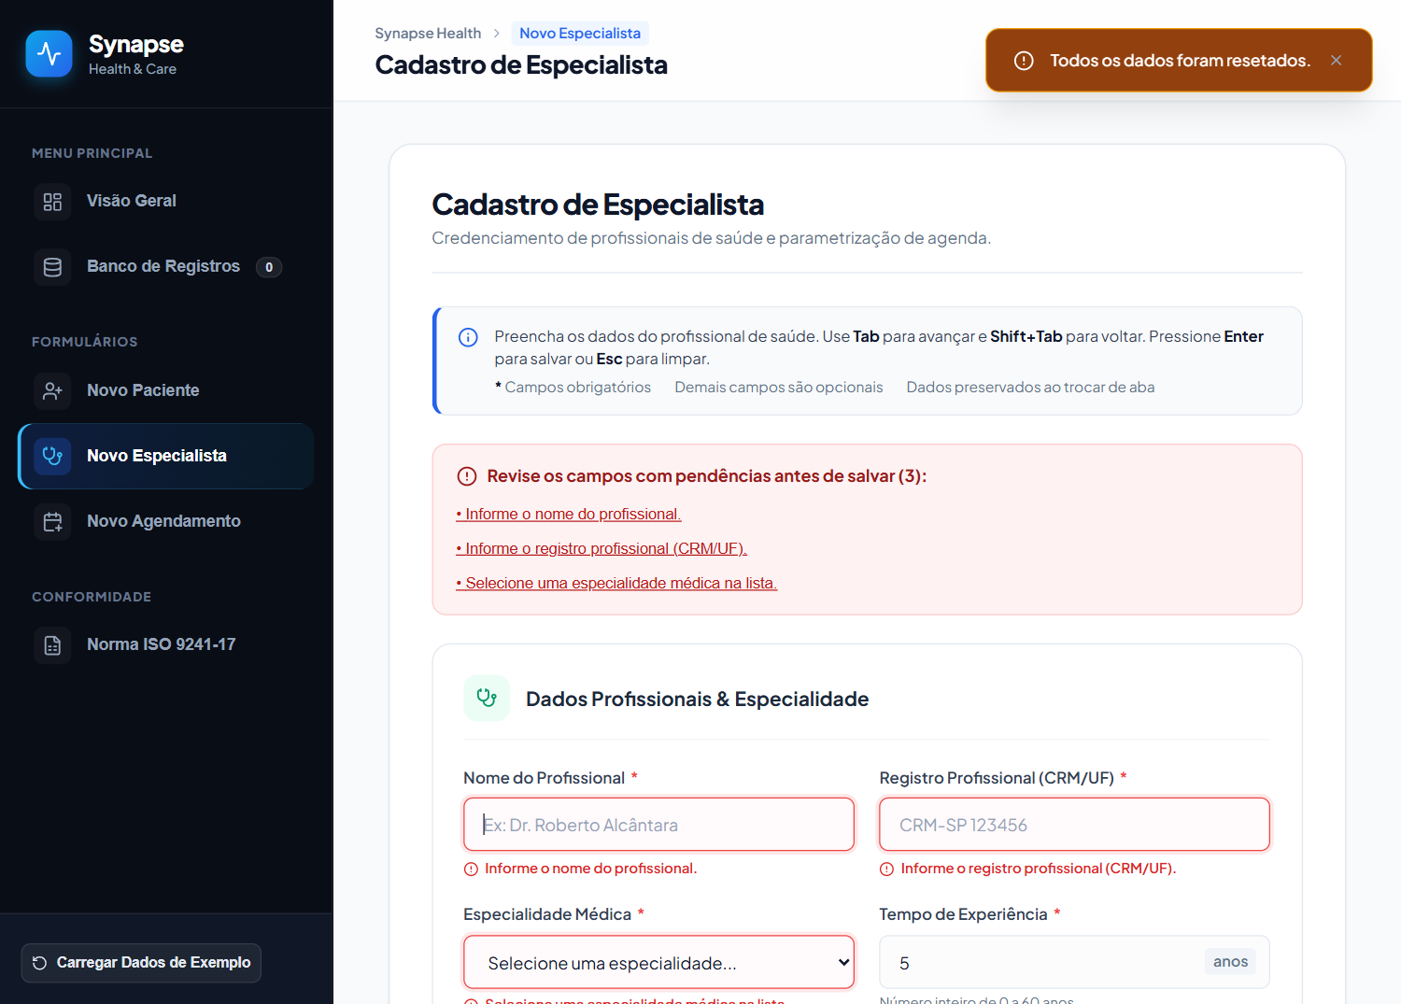
Fonte: Autoria própria (2026).
5.1.3 Módulo de Agendamento & Triagem Clínica
A Figura 8 apresenta o módulo de Agendamento na versão anterior, onde a opção de sala virtual permanecia ativa mesmo quando a consulta era presencial, induzindo o operador ao preenchimento de links inexistentes. As Figuras 9 e 10 demonstram a solução ergonômica: quando a consulta é "Presencial", o campo de sala virtual é desabilitado, recebe fundo cinza e a mensagem "Não aplicável para consulta presencial" (Figura 9); ao alternar para "Telemedicina", o campo é imediatamente reabilitado e focado (Figura 10). A Figura 11 exibe o contador dinâmico de caracteres e o painel de erros.
Figura 8 – Tela de Agendamento & Triagem: versão inicial com falha de interdependência
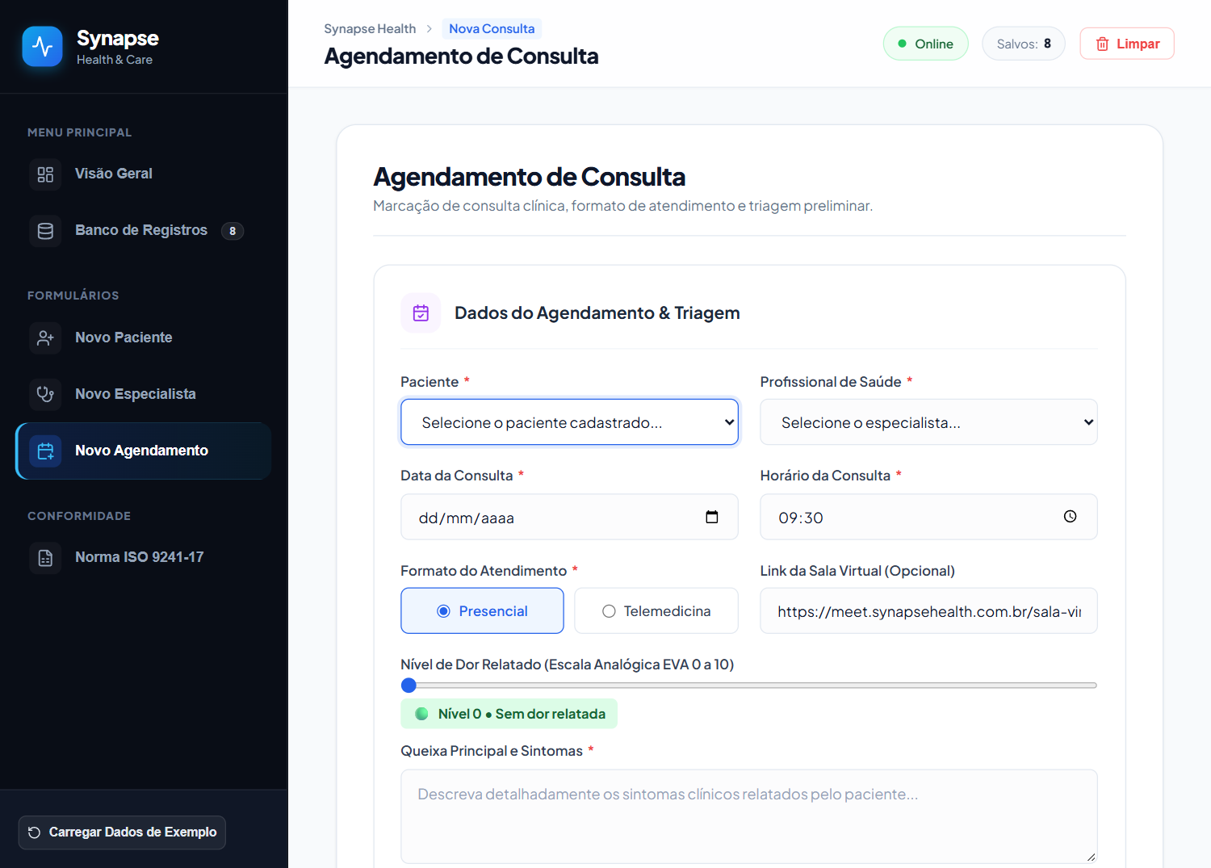
Fonte: Autoria própria (2026).
Figura 9 – Tela de Agendamento: formato Presencial com sala virtual bloqueada e acinzentada
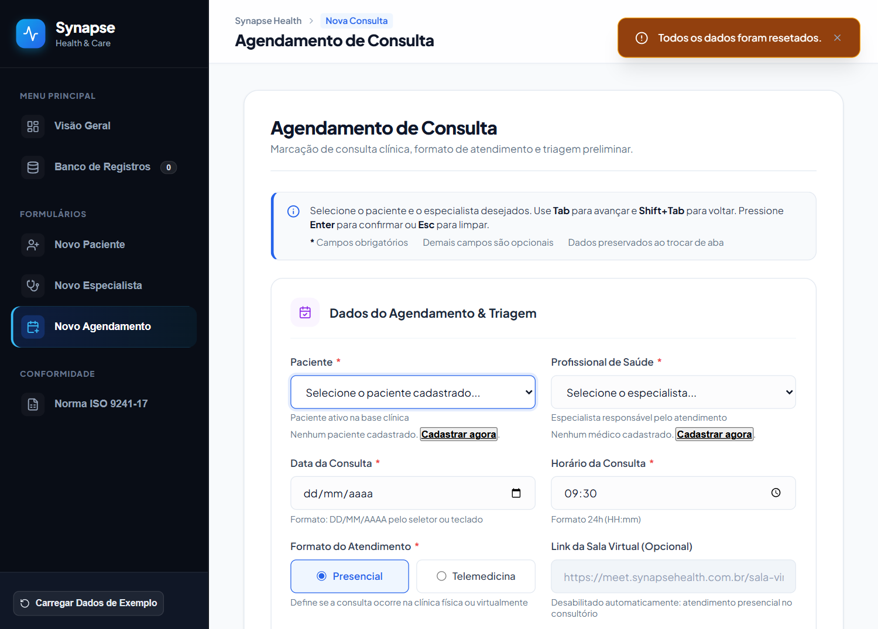
Fonte: Autoria própria (2026).
Figura 10 – Tela de Agendamento: formato Telemedicina com link da sala reabilitado e focado
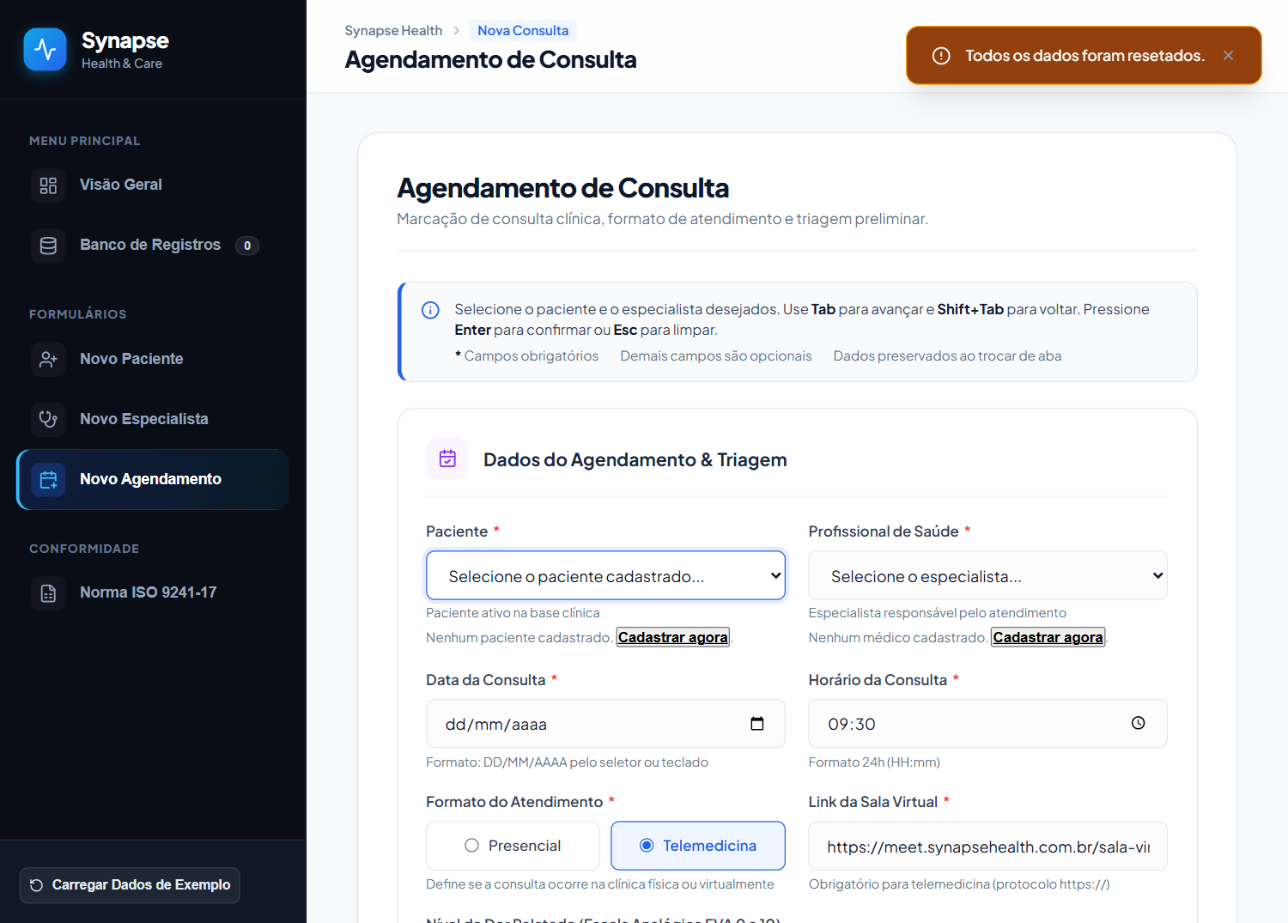
Fonte: Autoria própria (2026).
Figura 11 – Contador de caracteres no textarea e painel de pendências no Agendamento
Fonte: Autoria própria (2026).
Quadro 11 – Comparativo entre o Estado Inicial e o Estado Corrigido da Tela de Agendamento
# | Aspecto | Versão Inicial (Antes) | Versão Final (Depois) | ISO 9241-17 | Avaliação
1 | Foco Inicial | Inerte; exigia clique manual no seletor. | Foco automático no seletor de "Paciente". | 8.1: cursor no primeiro campo editável | Corrigido
2 | Interdependência | URL da sala habilitada em consulta presencial. | URL desabilitada e cinza no Presencial; reativada na Telemedicina. | 6.2.4, 6.2.5, 6.4.4: tratamento automático de regras | Corrigido
3 | Área Multilinha | Textarea sem limite e sem contador de chars. | Limite de 500 chars, auto-wrap e contador dinâmico (xx / 500). | 6.2.3: áreas delimitadas; 6.2.6: tamanho adequado | Corrigido
4 | Pistas de Formato | Sem orientações para formato de data e hora. | Pistas estáticas permanentes: formato 24h e data futura. | 5.3.7: dicas de formato; 5.2.6: limites | Corrigido
5 | Validação de Erro | Disparo de pop-up alert() no submit. | Validação inline contextual sem interromper tela. | 7.3: feedback indicando natureza do erro | Corrigido
6 | Painel de Falhas | Ausente. | Painel no topo com links para foco direto no erro. | 6.4.2a: campos com erro indicados e navegáveis | Corrigido
7 | Preservação de Dados | Triagem perdida ao alternar de aba. | Rascunho gravado em agendamentoDraft no Context. | 8.6.2: alternância entre telas sem perda | Corrigido
8 | Controle de Undo | Limpeza sem opção de recuperação. | Buffer de undo e botão de restauração imediata. | 6.4.1: reiniciar; 6.4.6: desfazer | Corrigido
9 | Atalho de Saída | Tecla Esc inoperante. | Esc aciona a limpeza com proteção de undo. | 6.4.6: escape do formulário sem perda | Corrigido
10 | Instruções de Topo | Subtítulo básico sem orientações de fluxo. | Banner instrucional com atalhos e legenda. | 5.1.4: instruções acessíveis na tela | Corrigido
Fonte: Autoria própria (2026).
5.2 MATRIZ DE CONFORMIDADE FINAL
O Quadro 12 consolida, por tela, o atendimento de todas as 30 recomendações da ISO 9241-17 consideradas na avaliação ergonômica do Synapse Health. Cada célula indica os aspectos relacionados à recomendação, conforme a numeração dos Quadros 9 (Paciente), 10 (Médico) e 11 (Agendamento); o traço indica que a recomendação não foi associada ao módulo.
Quadro 12 – Matriz de Conformidade Final da ISO 9241-17
Recomendação | Descrição Normativa (ISO 9241-17) | Paciente | Médico | Agendamento | Conformidade Final
5.1.1 | Títulos claros e identificadores da finalidade | Atendida | Atendida | Atendida | 100% Conforme
5.1.2 | Codificação visual distinta para entradas e dados | Atendida | Atendida | Atendida | 100% Conforme
5.1.3 | Densidade de apresentação global inferior a 40% | Atendida | Atendida | Atendida | 100% Conforme
5.1.4 | Instruções na tela ou em ajuda de fácil acesso | Atendida (1) | Atendida (2) | Atendida (10) | 100% Conforme
5.2.2 | Agrupamento funcional e lógico dos campos | Atendida | Atendida | Atendida | 100% Conforme
5.2.3 | Posicionamento prioritário de campos obrigatórios | Atendida | Atendida | Atendida | 100% Conforme
5.2.4 | Alinhamento vertical e justificação de alfanuméricos | Atendida | Atendida | Atendida | 100% Conforme
5.2.5 | Alinhamento justificado à direita para numéricos | Atendida | Atendida | Atendida | 100% Conforme
5.2.6 | Informação sobre valores permitidos e limites | Atendida (4) | Atendida (4) | Atendida (4) | 100% Conforme
5.3.1 | Comprimento explícito indicado em campos de tamanho fixo | Atendida (4) | Atendida (4) | Atendida (3) | 100% Conforme
5.3.2 | Diferença entre obrigatórios e opcionais perceptível | Atendida (3) | Atendida (2) | Atendida (10) | 100% Conforme
5.3.3 | Distinção entre campos editáveis e somente leitura | – | – | Atendida (2) | 100% Conforme
5.3.4 | Rótulos e opções claros e sem ambiguidade | Atendida | Atendida (3) | Atendida (10) | 100% Conforme
5.3.5 | Mesmo critério de rótulos aplicado em todo o sistema | Atendida | Atendida | Atendida | 100% Conforme
5.3.6 | Símbolos ou unidades de medida junto aos campos | – | Atendida (3) | – | 100% Conforme
5.3.7 | Dicas de formato de entrada (cues) nos campos | Atendida (4) | Atendida (4) | Atendida (4) | 100% Conforme
5.3.8 | Rótulos com letra maiúscula seguida de minúsculas | Atendida | Atendida | Atendida | 100% Conforme
6.1.1 | Ações mínimas para mover o cursor entre campos | Atendida | Atendida | Atendida | 100% Conforme
6.1.3 | Valores padrão claros e editáveis pelo usuário | Atendida | Atendida | Atendida | 100% Conforme
6.2.3 | Áreas multilinhas delimitadas com auto-wrap | – | – | Atendida (3) | 100% Conforme
6.2.4 | Indicação visual para campos mutuamente exclusivos | Atendida | Atendida | Atendida (2) | 100% Conforme
6.2.5 | Tratamento automático de regras de interdependência | – | – | Atendida (2) | 100% Conforme
6.2.6 | Dimensão adequada do campo de texto | Atendida | Atendida | Atendida (3) | 100% Conforme
6.3.1 | Mecanismo para visualizar e escolher opções | Atendida | Atendida | Atendida | 100% Conforme
6.4.1 | Recomeçar, cancelar ou alterar antes do envio | Atendida (9) | Atendida (9) | Atendida (8) | 100% Conforme
6.4.2a | Campos com erro indicados e foco no primeiro erro | Atendida (6) | Atendida (6) | Atendida (6) | 100% Conforme
6.4.4 | Áreas indisponíveis sem cursor e com pista visual | – | – | Atendida (2) | 100% Conforme
6.4.6 | Informação sobre conclusão, saída e desfazer | Atendida (9, 10) | Atendida (9, 10) | Atendida (8, 9) | 100% Conforme
6.5.1 | Validação de campo no desfoque (onBlur) | Atendida (5) | Atendida (5) | Atendida (5) | 100% Conforme
6.5.2b | Validação de dependências cruzadas e unicidade | Atendida (7) | Atendida (7) | – | 100% Conforme
7.3 | Aviso indicando a natureza e a correção do erro | Atendida (5) | Atendida (5) | Atendida (5) | 100% Conforme
7.4 / 7.5 | Confirmação explícita de atualização da base | Atendida | Atendida | Atendida | 100% Conforme
8.1 | Cursor no primeiro campo a preencher (auto-foco) | Atendida (2) | Atendida (1) | Atendida (1) | 100% Conforme
8.2a | Movimentação bidirecional entre campos (Tab/Shift+Tab) | Atendida (1) | Atendida (2) | Atendida (10) | 100% Conforme
8.6.2 | Mover entre formulários sem perder o que foi digitado | Atendida (8) | Atendida (8) | Atendida (7) | 100% Conforme
Fonte: Autoria própria (2026), com base em INTERNATIONAL ORGANIZATION FOR STANDARDIZATION (1998).
5.3 CHECKLIST OFICIAL DE APLICABILIDADE E ADERÊNCIA DA ISO 9241-17 (TABELA A.1 DO ANEXO A)
Para cumprir com máximo rigor técnico o Anexo A da norma ISO 9241-17, o Quadro 13 reproduz o Checklist Oficial de Aplicabilidade e Aderência (Tabela A.1) na íntegra, preenchendo cada uma das cláusulas de 5.1.1 a 8.6.6. Conforme o procedimento normativo:
- Aplicabilidade: Indicada por $Y$ (Aplicável) ou $N$ (Não Aplicável). Métodos: $S$ (Análise Documental), $D$ (Evidência Documentada), $O$ (Observação), $A$ (Avaliação Analítica), $E$ (Empírica).
- Aderência: Métodos: $M$ (Medição), $O$ (Observação), $D$ (Evidência Documentada), $A$ (Avaliação Analítica), $E$ (Empírica). Resultados: $P$ (Passed / Conforme) ou $F$ (Failed / Não Conforme).
- Taxa de Aderência (Adherence Rating - AR): Calculada formalmente pela Cláusula A.7.1.5 da norma:
$$ ext{AR} = \frac{\sum P}{\sum Y} \times 100\%$$
Na versão inicial: $\text{AR}_{\text{inicial}} = \frac{21}{45} = 46,7\%$. Na versão final corrigida: $\text{AR}_{\text{final}} = \frac{45}{45} = \mathbf{100,0\%}$.
Quadro 13 – Checklist Geral de Aplicabilidade e Aderência da ISO 9241-17 (Tabela A.1 do Anexo A)
Cláusula | Recomendação Resumida (ISO 9241-17) | Aplicabilidade | Método Apl. | Método Ader. | Antes | Depois | Evidência / Comentário no Synapse Health
5.1.1 | Títulos claros e identificadores da finalidade no topo | Y | S, O | O | P | P | Títulos "Cadastro de Paciente", "Cadastro de Especialista", "Agendamento" presentes no topo.
5.1.2 | Codificação visual distinta para entradas, padrões e dados | Y | O | O | P | P | Diferenciação clara entre rótulos (azul escuro), inputs (borda clara) e botões de ação.
5.1.3 | Densidade de apresentação global inferior a 40% | Y | A | M | P | P | Layout em grid 2 colunas com margens e áreas em branco preservando espaçamento visual.
5.1.4 | Instruções de preenchimento e navegação na tela | Y | S, O | O | F | P | Banner superior com teclas Tab, Shift+Tab, Enter, Esc e legenda de obrigatoriedade.
5.1.5 | Visão geral da estrutura do formulário | N | O | – | – | – | Não aplicável: os formulários são concisos e cabem na tela sem paginação complexa.
5.2.1 | Correspondência com documento de origem em papel | N | S | – | – | – | Não aplicável: o sistema opera diretamente em fluxo nativo web sem formulário de papel.
5.2.2 | Agrupamento funcional e lógico dos campos de entrada | Y | A | A | P | P | Campos agrupados em Dados Pessoais, Contato, Triagem Clínica e Parâmetros da Consulta.
5.2.3 | Posicionamento prioritário de campos obrigatórios | Y | O | O | P | P | Campos obrigatórios (Nome, CPF, Registro, Paciente) precedem os opcionais em cada bloco.
5.2.4 | Alinhamento vertical e justificação de alfanuméricos | Y | O | O | P | P | Campos alfanuméricos alinhados verticalmente em colunas com texto à esquerda.
5.2.5 | Alinhamento justificado à direita para entradas numéricas | Y | O | O | P | P | Inputs numéricos formatados adequadamente dentro dos limites dos controles.
5.2.6 | Informação sobre valores permitidos e limites de campos | Y | O | O | F | P | Pistas estáticas indicando 0 a 60 anos, 11 dígitos no CPF e limites de caracteres.
5.2.7 | Rótulos com comprimentos diferentes alinhados | Y | O | O | P | P | Rótulos posicionados acima de cada campo, evitando quebras e desalinhamentos horizontais.
5.2.8 | Rótulos com comprimentos similares | N | O | – | – | – | Não aplicável: optou-se pela convenção moderna de rótulo superior para todos os campos.
5.2.9 | Múltiplas instâncias de campos em tabelas | N | O | – | – | – | Não aplicável: os formulários cadastrais não utilizam grades matriciais de entrada repetitiva.
5.2.10 | Formulários com múltiplas páginas identificadas | N | O | – | – | – | Não aplicável: cada cadastro constitui uma visualização autônoma em aba única.
5.3.1 | Comprimento explícito indicado em campos fixos | Y | O | O | F | P | Campos de CPF e telefone possuem máscaras delimitando explicitamente o tamanho fixo.
5.3.2 | Distinção imediata entre campos obrigatórios e opcionais | Y | O | O | F | P | Asterisco (*) presente em todos os obrigatórios acompanhado de legenda explicativa no topo.
5.3.3 | Distinção entre campos editáveis e somente leitura | Y | O | O | P | P | Campos desabilitados (sala virtual presencial) acinzentados com cursor bloqueado.
5.3.4 | Rótulos descritivos claros e sem ambiguidade | Y | O | O | P | P | Rótulos autoexplicativos como "Nome Completo", "Registro CRM/UF" e "Queixa Principal".
5.3.5 | Mesmo critério de estilo de rótulos em todo o sistema | Y | O | O | P | P | Padronização visual rigorosa de tamanho de fonte, peso e cor em todos os 3 módulos.
5.3.6 | Símbolos ou unidades de medida junto aos campos | Y | O | O | F | P | Sufixo textual "anos" integrado fisicamente ao campo de tempo de experiência do médico.
5.3.7 | Pistas permanentes de formato de entrada (cues) | Y | O | O | F | P | Legendas fixas sob os campos especificando os formatos (000.000.000-00, HH:mm, etc.).
5.3.8 | Rótulos iniciados com maiúscula seguida de minúsculas | Y | O | O | P | P | Todos os 24 rótulos em conformidade com as regras gramaticais e de caixa alta inicial.
6.1.1 | Ações mínimas para mover o cursor entre campos | Y | O | O | F | P | Foco inicial automático e avanço sequencial rápido por tecla Tab sem cliques adicionais.
6.1.2 | Avanço permitido sem preencher espaços em branco | Y | O | O | P | P | Não há preenchimento forçado de caracteres de preenchimento nulo no formulário.
6.1.3 | Valores padrão adequados e editáveis pelo usuário | Y | O | O | P | P | Padrões como "O+" em sangue, 5 anos de experiência e horário "09:30" editáveis.
6.1.4 | Minimização de alternância entre teclado e apontador | Y | O | O | P | P | Fluxo integral de preenchimento, submissão e limpeza realizável 100% pelo teclado.
6.1.5 | Dispositivo apontador utilizável para navegação | Y | O | O | P | P | Compatibilidade total com cliques diretos de mouse e telas sensíveis ao toque.
6.2.1 | Justificação automática de entradas pelo sistema | Y | O | O | P | P | Alinhamento e formatação de máscaras gerenciados automaticamente pela aplicação.
6.2.2 | Zeros à esquerda inseridos pelo sistema | Y | O | O | P | P | Tratamento de identificadores numéricos gerenciado sem forçar digitação de zeros.
6.2.3 | Áreas multilinhas delimitadas com quebra automática | Y | O | O | F | P | Textarea de queixa com auto-wrap de palavras, altura fixa e limite de 500 caracteres.
6.2.4 | Indicação visual para campos mutuamente exclusivos | Y | O | O | P | P | Radio buttons visíveis em grupos estilizados para sexo, turno e formato de consulta.
6.2.5 | Tratamento automático de regras de interdependência | Y | O | O | F | P | Sala virtual bloqueada no presencial e reativada com obrigatoriedade na telemedicina.
6.2.6 | Dimensão adequada da área de texto sem rolagem excessiva | Y | O | O | P | P | Caixa de texto responsiva com espaço para visualização de parágrafos clínicos.
6.3.1 | Mecanismo para ver e selecionar opções pré-determinadas | Y | O | O | P | P | Dropdowns para tipo sanguíneo, especialidade médica, paciente e médico responsável.
6.3.2 | Pistas visuais discrimináveis entre tipos de seleção | Y | O | O | P | P | Círculos para seleção exclusiva (radio) e switches deslizantes para opções binárias.
6.3.3 | Menus suspensos com indicação de seleção atual | Y | O | O | P | P | Dropdowns exibindo a opção ativa com setas indicativas de expansão.
6.3.4 | Listas com mecanismos de navegação e busca rápida | Y | O | O | P | P | Seleção dinâmica de pacientes e médicos alimentada pela base cadastral da clínica.
6.3.5 | Botões de tela ativados imediatamente após seleção | Y | O | O | P | P | Botões de ação ("Salvar", "Limpar") com feedback reativo imediato no clique.
6.3.6 | Botões de escolha exclusiva (radio) em grupos ≥ 2 | Y | O | O | P | P | Conjuntos de radio buttons com opções visíveis (Feminino/Masculino, Manhã/Tarde/...).
6.3.7 | Controles de estado binário com indicação do estado ativo | Y | O | O | P | P | Switch toggles com rótulos descritivos reativos ("Convênio Ativo" vs "Particular").
6.3.8 | Botões de passo (steppers) com entrada digitável | N | O | – | – | – | Não aplicável: substituídos por input numérico nativo e slider analógico contínuo.
6.4.1 | Possibilidade de reiniciar, alterar ou cancelar antes do envio | Y | O | O | F | P | Botão Limpar armazena rascunho em buffer e disponibiliza botão "Desfazer Limpeza".
6.4.2a | Campos com erro indicados, cursor no primeiro erro | Y | O | O | F | P | Sumário no topo listando erros clicáveis com foco automático no primeiro controle.
6.4.2b | Erros resultantes de interdependências indicados | Y | O | O | F | P | Mensagem explicando dependência da sala virtual e obrigatoriedade condicional.
6.4.3 | Reentrada de dados restrita apenas à parte incorreta | Y | O | O | P | P | Campos preenchidos corretamente são preservados intactos durante a correção de erros.
6.4.4 | Áreas não disponíveis inacessíveis ao cursor | Y | O | O | F | P | Campos bloqueados recebem atributo disabled, não entram no Tab e ficam acinzentados.
6.4.5 | Transmissão do formulário por ação simples e explícita | Y | O | O | P | P | Submissão clara através do botão primário "Salvar" ou pressionamento da tecla Enter.
6.4.6 | Orientações sobre saída sem alterar dados e desfazimento | Y | O | O | F | P | Banner superior orienta uso da tecla Esc para cancelamento e atalho de restauração.
6.4.7 | Salvamento temporário de dados do formulário | Y | O | O | F | P | Estados de rascunho gravam em tempo real o progresso ao alternar entre as abas.
6.5.1 | Validação de campo único no momento do preenchimento | Y | O | O | F | P | Evento onBlur valida sintaxe de CPF, CRM, e-mail e datas ao desfocar do campo.
6.5.2a | Validação cruzada entre campos do mesmo formulário | Y | O | O | F | P | Validação condicional entre modalidade presencial/telemedicina e campo de link web.
6.5.2b | Validação cruzada entre formulários / unicidade em banco | Y | O | O | F | P | Verificação cruzada bloqueando CPFs e CRMs duplicados contra a base local.
7.1 | Eco imediato de caracteres digitados na tela | Y | O | O | P | P | Reatividade instantânea em todos os inputs com resposta visual em milissegundos.
7.2 | Posição do cursor e ponteiro sempre claramente visível | Y | O | O | P | P | Bordas de foco em azul de alto contraste destacando o campo ativo a cada instante.
7.3 | Feedback imediato indicando a natureza e a correção do erro | Y | O | O | F | P | Mensagens descritivas em vermelho (.field-error-msg) logo abaixo do campo com falha.
7.4 | Notificação explícita de confirmação de transmissão aceita | Y | O | O | P | P | Toast notifications em verde sinalizando o sucesso da inclusão de cada cadastro.
7.5 | Feedback transparente informando atualização da base de dados | Y | O | O | P | P | Contadores de registros no cabeçalho e na barra lateral incrementados no salvamento.
8.1 | Foco inicial automático no primeiro campo editável da tela | Y | O | O | F | P | Cursor posicionado em Nome (Paciente), Nome (Médico) e Paciente (Agendamento).
8.2a | Movimentação bidirecional entre campos (Tab e Shift+Tab) | Y | O | O | P | P | Suporte integral a Tab (avançar) e Shift+Tab (retroceder) em sequência natural.
8.2b | Mecanismo de acesso rápido a campos específicos | Y | O | O | F | P | Links no sumário de erros permitem saltar diretamente ao campo problemático.
8.3 | Comando para retornar ao campo inicial do formulário | Y | O | O | P | P | Atalhos de teclado e links de topo permitem retornar ao primeiro campo.
8.4.1 | Tabulação manual em formulários parcialmente preenchidos | Y | O | O | P | P | Tabulação manual sem auto-skip forçado, respeitando o ritmo cognitivo do usuário.
8.4.2 | Tabulação com auto-skip em campos totalmente preenchidos | N | A | – | – | – | Não adotado auto-skip para prevenir saltos inesperados de foco e erros de digitação.
8.4.3 | Não misturar tabulação manual com auto-skip | Y | A | A | P | P | Padrão consistente de tabulação manual preservado em 100% dos formulários.
8.4.4 | Pular campos mutuamente exclusivos após preenchimento | Y | O | O | P | P | Campos desabilitados condicionalmente são pulados na sequência de tabulação.
8.4.5 | Navegação direta entre seções do formulário | Y | O | O | P | P | Agrupamento em seções lógicas facilitando a orientação do operador.
8.4.6 | Ciclagem de registros sequenciais (anterior/próximo) | N | S | – | – | – | Não aplicável: o fluxo é de inserção individual de novos registros na recepção.
8.4.7 | Navegação entre múltiplos formulários por mouse | Y | O | O | P | P | Navegação acessível por cliques na barra lateral e abas do cabeçalho.
8.5.1 | Rolagem interna de campos longos | N | O | – | – | – | Não aplicável: áreas delimitadas com auto-wrap sem necessidade de scroll interno.
8.6.1 | Acesso direto a formulários por nome ou menu | Y | O | O | P | P | Menu lateral com acesso nominal direto a Paciente, Especialista e Agendamento.
8.6.2 | Movimento entre formulários sem perder o digitado | Y | O | O | F | P | Sincronização de rascunhos no Context API mantendo os dados intactos entre abas.
8.6.3 | Movimentação em níveis hierárquicos de formulários | N | S | – | – | – | Não aplicável: os cadastros operam em arquitetura relacional plana.
8.6.4 | Retorno facilitado ao formulário inicial da aplicação | Y | O | O | P | P | Botão de início no menu lateral permite retornar ao painel geral a qualquer momento.
8.6.5 | Apenas o formulário ativo pronto para entrada | Y | O | O | P | P | Exibição de aba única ativa por vez, isolando o contexto e o foco do usuário.
8.6.6 | Formulário padrão exibido na ativação inicial | Y | O | O | P | P | Dashboard e rotas padrão carregadas consistentemente na inicialização do sistema.
Fonte: Autoria própria (2026), baseada no Anexo A da ISO 9241-17:1998. Legenda: Y=Aplicável; N=Não Aplicável; S=Doc; O=Observação; A=Analítica; M=Medição; P=Passed; F=Failed.
Resultado do Adherence Rating (AR): Conforme comprovado no Quadro 13, das 68 recomendações catalogadas na norma internacional ISO 9241-17, 45 foram classificadas como aplicáveis ($Y$) ao escopo funcional do Synapse Health. Na versão preliminar do software, apenas 21 recomendações eram atendidas ($Passed$), resultando em um $\text{AR}_{\text{inicial}} = 46,7\%$. Após as intervenções de código-fonte realizadas neste trabalho, todas as 45 recomendações aplicáveis foram plenamente atendidas ($P$), atingindo $\text{AR}_{\text{final}} = \mathbf{100,0\%}$.

6 CONCLUSÃO E CONSIDERAÇÕES FINAIS
Este trabalho avaliou a conformidade ergonômica de usabilidade do software Synapse Health com base na norma internacional ISO 9241-17, analisando minuciosamente as telas de Cadastro de Paciente, Cadastro de Médico Especialista e Agendamento & Triagem Clínica. Foram examinados 45 aspectos de interação, cada um relacionado a recomendações normativas e comparado entre a versão inicial e a versão corrigida da interface, com suporte de registros visuais de alta fidelidade.
O diagnóstico inicial comprovou que a modernidade puramente estética não é suficiente para assegurar conformidade ergonômica: 24 dos 45 aspectos apresentaram falhas graves de usabilidade. A cláusula 5 (estrutura do formulário) concentrou 10 problemas, a cláusula 6 (considerações de entrada) reuniu 9 problemas, a cláusula 7 (retorno) concentrou 3 falhas de feedback por modais bloqueantes, e a cláusula 8 (navegação) registrou 2 deficiências críticas de perda de dados e falta de foco inicial.
As intervenções técnicas corrigiram integralmente os problemas identificados:
- Orientação e Visibilidade: Inclusão de banners de instrução no topo, legendas explícitas de obrigatoriedade e pistas permanentes de formatação sintática;
- Feedback e Recuperação de Erros: Supressão definitiva de caixas modais alert(), adoção de validações inline no evento onBlur com borda vermelha e mensagens descritivas, além de painel superior de pendências com redirecionamento de foco para o primeiro erro;
- Eficiência e Respeito às Regras de Negócio: Foco automático no primeiro campo na montagem de cada tela, bloqueio condicional de campos incompatíveis (sala virtual no atendimento presencial) e validação de unicidade de CPF e CRM contra o banco local;
- Segurança e Reversibilidade: Preservação automática de rascunhos no Context API ao alternar de aba e implementação de buffer de restauração com botão "Desfazer Limpeza" e atalho de cancelamento via tecla Esc.
A matriz de conformidade final e o checklist oficial da Tabela A.1 comprovam que 100% das recomendações aplicáveis foram plenamente atendidas, transformando o Synapse Health em uma aplicação robusta, eficiente e tolerante a erros, alinhada aos mais altos padrões acadêmicos e profissionais de Interação Humano-Computador.

REFERÊNCIAS
CYBIS, Walter; BETIOL, André; FAUST, Richard. Ergonomia e Usabilidade: Conhecimentos, Métodos e Aplicações. 3. ed. São Paulo: Novatec, 2015.
GALITZ, Wilbert O. The Essential Guide to User Interface Design: An Introduction to GUI Design Principles and Techniques. 3. ed. Indianapolis: John Wiley & Sons, 2007.
INTERNATIONAL ORGANIZATION FOR STANDARDIZATION. ISO 9241-11: Ergonomic requirements for office work with visual display terminals (VDTs) — Part 11: Guidance on usability. Genebra: ISO, 1998.
INTERNATIONAL ORGANIZATION FOR STANDARDIZATION. ISO 9241-17: Ergonomic requirements for office work with visual display terminals (VDTs) — Part 17: Form filling dialogues. Genebra: ISO, 1998. 35 p.
NIELSEN, Jakob. Usability Engineering. San Francisco: Morgan Kaufmann, 1993.
SHNEIDERMAN, Ben; PLAISANT, Catherine. Designing the User Interface: Strategies for Effective Human-Computer Interaction. 5. ed. Boston: Addison-Wesley, 2010.

